ICS 65.040.30
B 91
Technical Specification for Glass Greenhouse
T/ZJNJ
浙江省农业机械学会团体标准
T/ZJNJ 05—2018

玻璃温室技术规范

（征求意见稿）

2018- XX -XX发布 2018 - XX -XX实施
浙江省农业机械学会 发布

前 言
本标准按GB/T 1.1-2009《标准化工作导则 第1部分：标准的结构和编写规则》给出的规则起草。
本标准在浙江省农业机械购置补贴温室标准基础上，结合浙江省玻璃温室普遍采用的技术规范制定，可作为浙江省玻璃温室建设的参考依据，也可用于玻璃温室采购与招投标任务书的技术依据。
本标准由浙江省农业机械管理局提出，由团体成员单位约定采用，供社会自愿采用。
本标准由浙江省农业机械标准化技术委员会归口。
本标准起草单位：浙江省农业机械管理局、浙江省农业机械试验鉴定推广总站、浙江大学、浙江富农温室设备有限公司、宁波大龙农业科技有限公司、杭州嘉苗农业开发有限公司、嘉善天创温室设备有限公司、嘉善鑫荣温室设备有限公司、温州市真合温室设备有限公司。
本标准主要起草人：

玻璃温室技术规范
1 范围
本标准规定了玻璃温室的术语和定义、安全技术要求、安装、试验方法、检验与判定规则、 标志、包装、运输和贮存。
本标准适用于玻璃温室生产、安装、检验，其改进型产品可参照执行。
2 规范性引用文件
下列文件中的条款通过本标准的引用而成为本标准的条款。凡是注日期的引用文件，仅注日
期的版本适用于本文件。凡是不注日期的引用文件，其最新版本（包括所有的修改单）适用于本
文件。
GB/T 700 碳素结构钢
GB/T 2518 连续热镀锌钢板及钢带
GB/T 4956 磁性基体上非磁性覆盖层 覆盖层厚度测量 磁性法
GB/T 5237 铝合金建筑型材
GB/T 5267.3 紧固件 热浸镀锌层
GB/T 8480 推拉铝合金门
GB 11614 浮法玻璃国家标准
GB/T 13793 直缝电焊钢管
GB/T 13912 金属覆盖层钢铁制件热浸镀锌层技术要求及试验方法
GB/T 18621 温室通风降温设计规范
GB/T 19418 钢的弧焊接头 缺陷质量分级指南
NY/T 7 农用塑料棚装配式钢管骨架
NY/T 1145 温室地基基础设计、施工与验收技术规范
NY/T 1364 温室齿条开窗机
NY/T 1365 温室齿条拉幕机
NY/T 1966 温室覆盖材料安装与验收规范
JB/T 10294 湿帘降温装置
JB/T 10296 温室电气布线设计规范
JB/T 10297 温室加热系统设计规范
JB/T 10306 温室控制系统设计规范
JG 9 钢桁架检验与验收标准
JG/T 116 聚碳酸酯(PC)中空板
QB/T 2000 塑料经编遮阳网
3 术语和定义
下列术语和定义适用于本文件。
3.1
玻璃温室 greenhouse
主材采用镀锌钢管，按纵向一定间距安装，温室骨架各零件通过紧固件联接等固定，并覆盖玻璃或者PC板用于农业生产的棚体。以下简称“温室”。
3.2
温室骨架 greenhouse frame with steel tubular
温室的主体，骨架结构的整体，主要由立柱、桁架、天沟等组成。它支撑温室覆盖材料、运转设施和一切安装在它上面的附属设备，是承受温室自重和其他荷载的载体。温室采用水平桁架做主要承力构件，与立柱形成稳定结构。水平桁架承受2-4个小屋面。其代号以字母“GP”表示。
3.3
温室骨架型 shape of steel tubular greenhouse frame
温室骨架采用文络式结构，由若干小屋面组成，小屋面横剖面呈倒“V”型。其代号以字母“V”表示。
3.4
温室跨度 span of steel arch tube
垂直天沟方向温室内两相邻立柱轴线之间的水平距离。通常温室跨度规格尺寸为9.6m、10.8m、12m。其代号以字母“B”表示，具体见表3。
3.5
温室开间 Greenhouse room
沿天沟方向温室内相邻内立柱轴线之间的水平距离。
3.6
温室长度 greenhouse length
温室骨架纵向两端部立柱在地平面投影中心线之间的距离。其代号以字母“A”表示，具体见表3。
3.7
温室顶高 height of greenhouse roof
温室骨架顶部最高处与温室基准面之间的垂直距离。其代号以字母“H”表示，具体见表3。
3.8
温室肩高 height of greenhouse shoulder
一般指天沟高度。天沟下沿至温室基准面之间的垂直距离。其代号以字母“h”表示，具体见表3。
3.9
天沟 gutter
屋面连接处用于排水的沟槽。
3.10
基准面 base level
测量温室高度的基础平面。
4 产品技术要求
4.1 总体要求
4.1.1 安全性与稳定性要求
温室结构及其所有构件应符合本标准的要求，能安全承受包括恒载在内的可能全部荷载组合（风载、雪载等），任何构件危险断面的设计不应超过钢管材料的许用应力，温室及其构件应有足够的刚度和韧度，以抵抗纵、横方向挠曲、振动和变形，在允许荷载、压力、推力（风载、雪载等）范围内不发生失稳现象。因外力作用局部损坏时，温室结构作为一个整体应能保持稳定。
4.1.2 耐久性要求
温室骨架的设计使用年限≥10年。温室的所有金属结构零部件应采取必要的防腐蚀措施，主要构件（立柱、桁架、天沟等）耐腐蚀时间≥10年。
4.1.3 荷载要求
温室骨架荷载能力应经强度校核验算，满足温室整体承受风荷载≥10级、雪荷载≥300mm雪厚的要求。
4.1.4 覆盖材料
覆盖材料应符合温室内农作物生长需要。采用厚度≥5mm的浮法玻璃、钢化玻璃或者≥8mm的PC中空板。PC中空板外部应带有UV抗老化剂，内部应有防雾滴功能，带有防雾滴功能的一面应朝内，不允许反装。
4.1.5 配套设备
对全部或部分作物生长、发育的环境实行有效监测和调控。温室一般配备顶部开窗系统、四周通风窗系统，根据需要配备湿帘风机降温系统、内遮阳系统、外遮阳系统、加温系统、补光系统、水肥一体化系统、计算机控制系统、电气控制系统等。
4.2 温室骨架基本要求
4.2.1 规格型号
玻璃温室按以下规定编号：
GP — × ××
温室跨度尺寸(dm)
骨架型代号（玻璃温室骨架型代号为“V”）
骨架代号
4.2.2 型号配置
温室所有专用零部件应按规定程序批准的设计图样和技术文件的要求加工制造。主要温室型号为GP-V96、GP-V108、GP-V120，温室型号的结构与配置见表1。
表1 温室结构与配置
项目 | GP-V96 | GP-V108 |  | GP-V120
跨度(m) | 9.6 | 10.8 |  | 12
温室顶高(m) | ≤6.5
屋面坡度 | 23°
肩高(天沟高度m) | ≤5
内立柱间距(m) | 4～8
端面立柱间距(m) | 3.2 | 3.6 | 2.0或4.0
侧立柱间距(m) | 2
基础 | 内立柱采用独立基础，温室四周采用基础圈梁
门 | 移门
顶部开窗系统 | 屋面安装开窗机，采用交叉开窗形式，电动启闭
四周通风系统 | 根据通风需要设置通风移窗，采用手动或者电动启闭
内遮阳系统 | 安装在主横梁上，采用A型拉幕齿轮齿条传动形式，电动启闭
外遮阳系统 | 安装在外遮阳框架上、距离屋脊0.5m处，采用A型拉幕齿轮齿条传动形式，电动启闭
风机湿帘系统 | 根据需要配置，安装于温室两端面，包括湿帘、供排水系统及循环水池等
湿帘外翻窗系统 | 与湿帘配套使用，悬挂在湿帘外边，采用电动启闭
加温系统 | 根据需要配置，可安装地热源泵（符合地下水使用规定）、生物质炉、电加热等热源供热
水肥一体化系统 | 根据需要配置，安装水肥一体化设备和灌溉需要的管路
4.2.3 主要零部件材料与技术要求
应符合表2的规定。
表2 温室主要零部件材料与技术要求
零件名称 | 材料规格 | 技术要求
主体结构 | 文洛式结构。
内立柱 | 采用120mm×60mm×3mm热镀锌矩形钢管，材质Q195。 | 材质符合GB/T 700，力学性能焊缝质量和尺寸规格符合GB/T 13793，镀锌层质量符合GB/T 13912，钢管镀锌层厚度≥0.045 mm。
端面立柱 | 采用120mm×120mm×3mm热镀锌矩形钢管，材质Q195。
侧立柱 | 采用120mm×60mm×3mm热镀锌矩形钢管，材质Q195。
桁架 | 桁架高度≥50cm，衍架上下弦单根截面积≥2400mm²、壁厚≥2.5mm、腹杆采用不小于Φ16mm圆形钢管、25mm×25mm矩形钢管或∠3角钢，桁架必须加工好后热镀锌处理。 | 符合JG 9要求，其它要求与上同。
天沟 | 采用热浸镀锌板冷弯成型，厚度≥3mm。 | 材质符合GB/T 700，厚度偏差：3.0mm±0.25mm，镀层重量≥275g/m²，表面镀锌层质量符合GB/T 2518。
基础 | 根据地质情况进行强度设计，满足温室整体稳定性、安全性要求。可采用预制水泥墩、全现场浇注（现场支模、整体浇筑）方式。预埋4个螺栓用于连结立柱，螺栓规格≥M14，螺栓间箍筋≥3道。 | 符合NY/T 1145等要求。
移门 | 采用铝合金型材，满足作业机具进出温室高度与宽度要求。 | 符合GB/T 8480等要求。
覆盖材料 | 采用厚度≥5mm的浮法玻璃、钢化玻璃或者厚度≥8mm的PC中空板。 | 覆盖材料透光率≥90％，符合GB 11614、JG/T 116、NY/T 1966等要求。
外遮阳网 | 遮阳率≥65%。 | 符合QB/T 2000要求。
内遮阳网 | 遮阳率≥50%。 | 符合QB/T 2000要求。
风机 | 风量≥30000m³/h。 | 符合GB/T 18621等要求。
湿帘 | 采用蜂窝纸，上下框架采用铝合金。 | 符合JBT 10294等要求。
天窗 | 根据通风要求设置，可采用交叉对开方式。关闭时，密封良好，不漏水。天窗宽度≥2m，天窗支撑杆≥2根。 | 符合NY/T 1364等要求。
4.2.4 材料规格与要求
4.2.4.1 温室制造所用材料和规格应符合或高于本标准的规定，本标准未规定的应符合设计要求和相应的产品标准规定。
4.2.4.2 温室主要构件采用碳素结构钢Q215的直缝电焊钢管，其化学成份应符合GB/T 700，力学性能、焊缝质量和尺寸规格符合 GB/T 13793的规定。
4.2.4.3 温室主要构件应工厂加工、进行热浸镀锌处理后现场组装。镀锌前后构件不应有裂缝、夹层、烧伤及其他影响强度的缺陷。镀锌前应清除油脂、涂层、焊渣等表面污物和杂质后进行酸洗处理。镀层质量应符合GB/T 13912的规定要求。
4.2.4.4 温室构件之间的连接宜用镀锌或不锈钢螺栓连接，不得采用现场焊接等破坏防腐层的连接方法。所有螺栓、螺母、垫圈等紧固件表面应镀锌处理，其镀层质量应符合GB/T 5267.3的规定要求。
4.2.4.5 所有焊接件不应有烧穿、夹渣、未焊透和气孔等缺陷，焊接质量应符合GB/T 19418中D级（一般级）的规定。
4.2.4.6 冲压件应按规定工艺规范制造，冲切边和表面不应有毛刺和压伤、划痕、裂纹等缺陷。卡具、螺栓、 螺母、垫圈等紧固件的表面应镀锌处理。主要构件在热镀锌后出现变形或损伤等应进行整形或修复。
4.2.4.7 温室透光覆盖材料的选择应根据经济技术条件并充分考虑其使用寿命，选用使用寿命在5年以上、透光率的年衰减率不得高于1%的硬质聚碳酸酯等板材。温室覆盖材料的固定必须使用专用材料。镶嵌玻璃和PC板等硬质板材，用专用铝合金条，耐老化橡胶条密封。玻璃规格符合GB 11614 的规定，铝合金符合 GB/T 5237的规定。
4.2.4.8 所有零部件应经制造企业质量检验部门检验合格，外购件和外协件应有合格证明方能使用。
4.2.5 外观
表面不应有裂纹、压扁、扭曲变形等影响强度的缺陷。
5 安装
5.1 选址
宜选择地势平坦、交通便利、无遮阳、水源洁净充足、土壤肥沃、渠系配套、灌排方便、具有一定面积的连片土地，在背风向阳处建棚，远离工矿、化工企业等污染源。
5.2 安全施工
安装单位应具有独立法人资格，应有基础设计图、温室骨架安装图或施工图，并严格按设计图纸和施工程序施工。安装过程应有足够的支撑等防护措施，防止温室在安装过程中失稳跨塌，确保施工安全。
5.3 温室布局
温室以南北朝向，长度30 m～80 m为宜，相邻温室侧面间隔距离≥3 m，端面间隔距离≥5m。
5.4 温室定位放样
合理确定安装基准标高，棚体应成直角矩形，温室内立柱、端面立柱、侧立柱、天沟、屋面坡度、水平对齐，温室整体整齐美观。
5.5 骨架安装
5.5.1 水平桁架、墙体拉杆、人字架
5.5.1.1 水平桁架由上下弦、附杆及两头封板组成，上下弦、附杆及封板的取材、附杆结构及焊接要求应符合JG 9钢桁架检验及验收标准。
5.5.1.2 墙体拉杆与立柱连接应采用螺丝铰接，不允许采用钻尾螺丝固定。
5.5.1.3 人字梁应相互平行并垂直于地平面，人字梁与水平面的角度为23°。
5.5.2 立柱、门
5.5.2.1 根据规范浇筑好基础，立柱通过底座连接板和基础上预埋螺栓（4个）固定。立柱底座连接板可通过焊接加强筋方式增加强度。
5.5.2.2 温室两端面第二开间设“×”型加强筋，温室长度超过60m的每增加30米增设1组。
5.5.2.3 移门根据需要自行安排数量，安排位置。门主框架采用热镀锌矩形管焊接而成，表面覆盖玻璃或PC板、上滑道式结构。移门高度和宽度应满足作业机具进出温室的需要。
5.5.3 安装要求
5.5.3.1 采用钢筋混凝土基础。基础应根据土壤质地、抗风抗雪性能等因素设置，并按表2要求施工。其中：温室基础圈梁埋深应≥0.5m，并满足当地冻土深度的要求。
5.5.3.2 各连接件和紧固件安装位置准确、牢固，无漏装、松动。温室的门总成、传动系统安装后应移动灵活、转动自如、关闭严密、无卡死现象。
5.5.3.3 温室的内、外遮阳网应铺设平整，内、外网拉膜系统拉动时平滑无异常响声。
5.5.3.4 批覆完成后应采用专用密封胶在各个连接节点处打胶。
5.5.3.5 其他应符合表3的规定要求。
表3 安装允许偏差
项目 | 允许偏差/mm | 图例 | 检验方法
屋面角度 | ±1° | 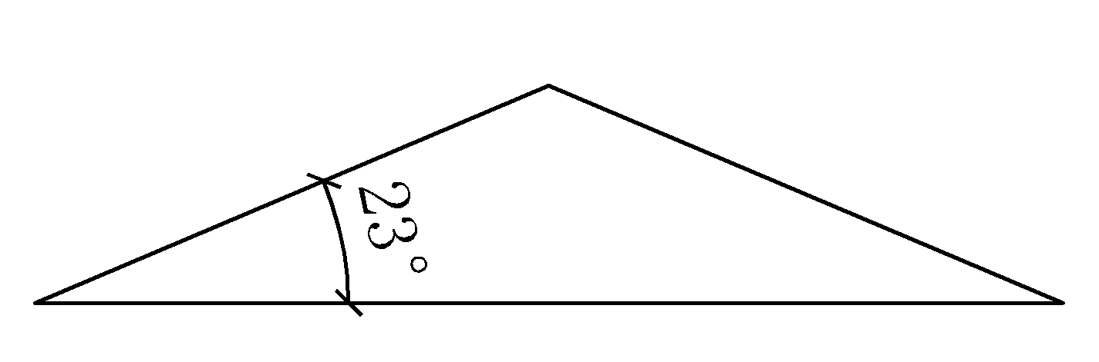 | 测水平跨度和屋面高度，通过反三角函数计算验证。
顶高（H） | ±30 | 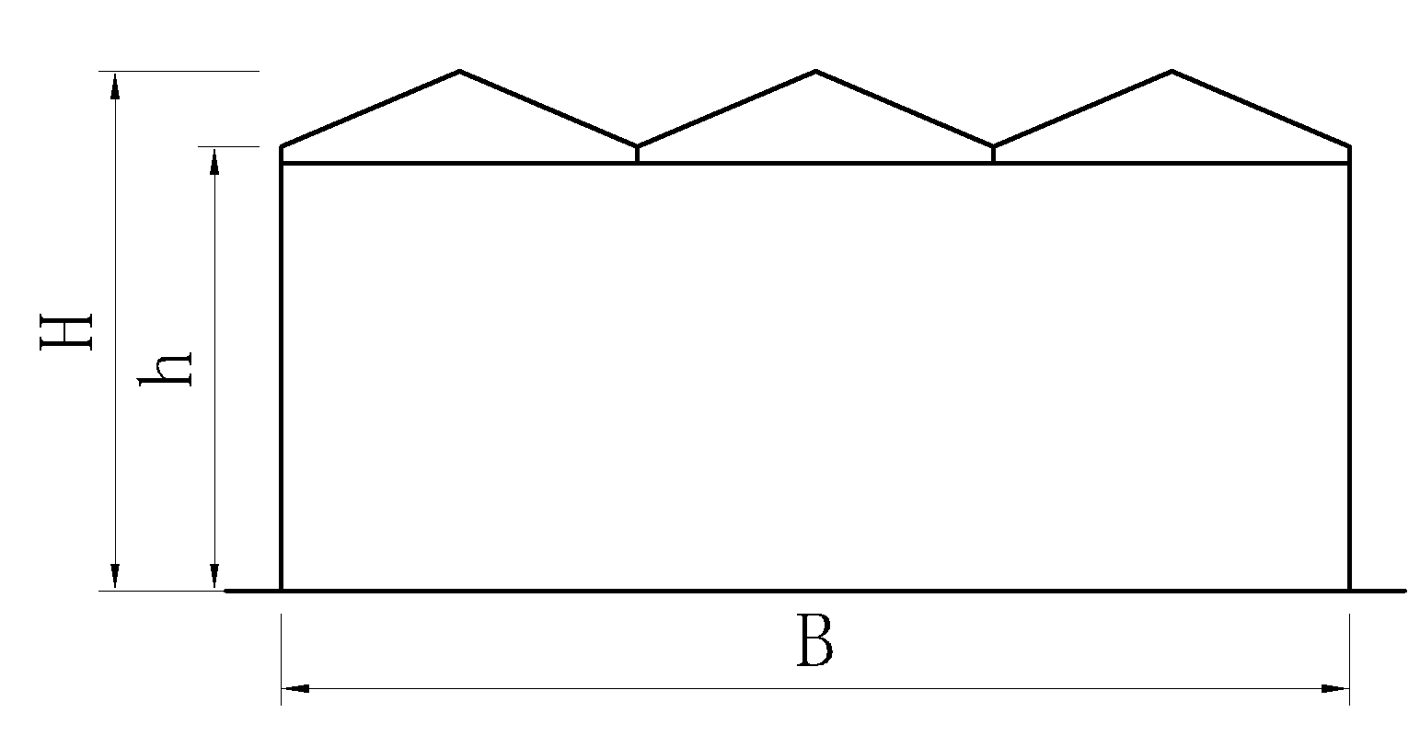 | 在两山墙端面取点，采用钢尺测量。
肩高（h） | ±20 |  | 在两山墙端面取点，采用钢尺测量。
跨度（B） | ±40 |  | 在两山墙端面取点，采用钢尺测量。
圈梁基础 | ±40 |  | 按设计尺寸，将基础周围土层挖空后用钢尺测量，其中截面大小取上中下3个点进行测量，取平均值。
独立基础 | ±40 | 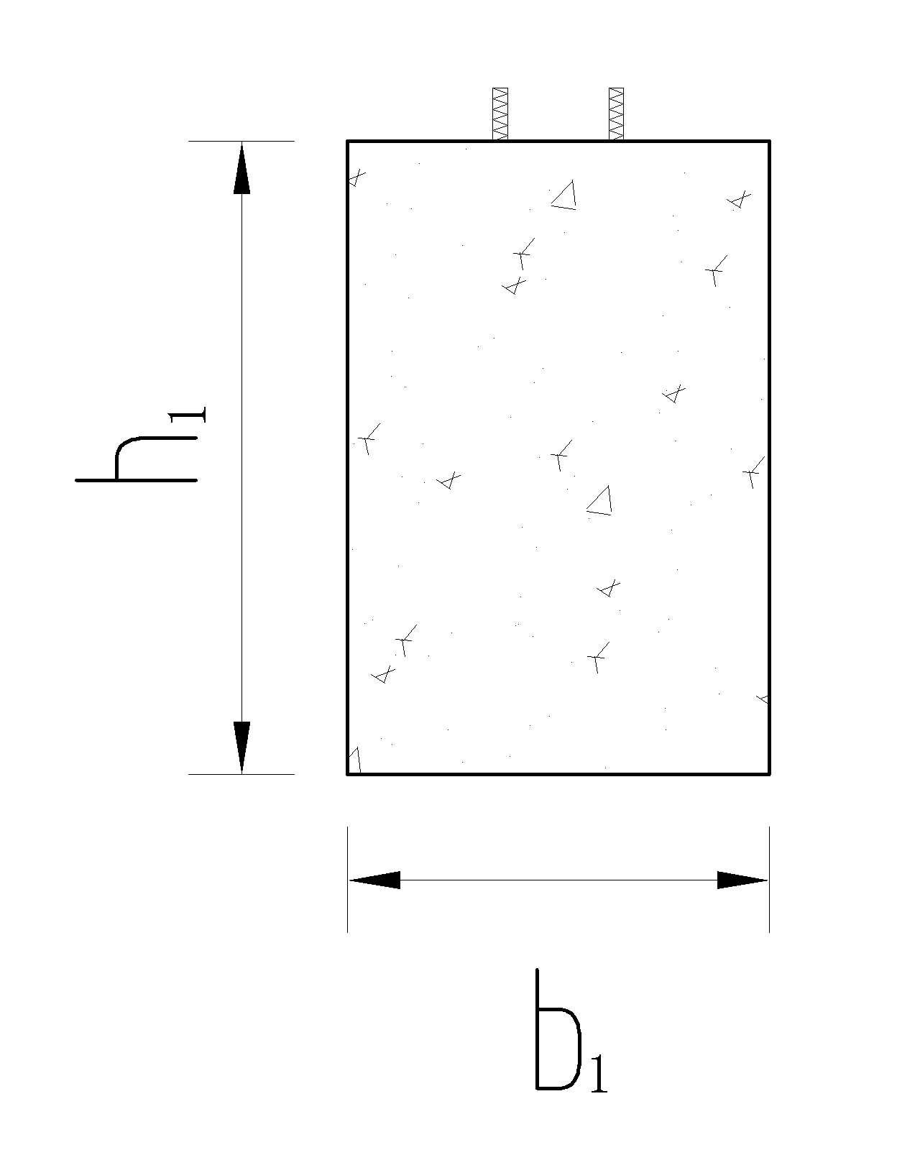 | 按设计尺寸，将基础周围土层挖空后用钢尺测量，其中截面大小取上中下3个点进行测量，取平均值。
5.6 配套设备安装
配套设备安装应符合GB/T 18621（温室通风降温设计规范）、JB/T 10296（温室电气布线设计规范）、JB/T 10306（温室控制系统设计规范）、JB/T 10297（温室加热系统设计规范）、JB/T 10294（湿帘降温装置）、NY/T 1364（温室齿条开窗机）、NY/T 1365（温室齿条拉幕机）等要求。
6 试验方法
6.1 镀锌层厚度
按GB/T 4956中规定的检验方法。
6.2 钢管的壁厚、外径和卡槽厚度
用游标卡尺测量。
6.3 钢管外观
用肉眼检验。
6.4 墙杆、人字梁等数量
用目测法检验。
6.5 立柱基础大小、温室长度、顶高、肩高、跨度、开间等距离
用钢尺测量。
6.6 玻璃及PC中空板的厚度及尺寸
用游标卡尺及钢尺测量。
6.7 钢管的机械性能、镀锌层结合强度、镀锌层质量、零件的装配
按GB/T 13912、NY/T 7的规定进行。
6.8 安装允许偏差
按表3规定的方法测试。
6.9 其它试验
按国家相关标准规定执行。
7 检验与判定规则
7.1 检验分类
检验分为出厂检验、安装检验和验收检验。
7.2 出厂检验
7.2.1 温室零部件出厂应按4.2的规定及6的试验方法要求逐批进行检验，检验项目包括主要构件及零件的重量、长度、机械性能、镀锌质量和加工质量等，附安装使用说明书。
7.2.2 检验零件每批1000件，由连续生产的零件组成，采用随机抽样检验，其中机械性能每批随机抽样1件，镀锌质量每批随机抽样2件；加工质量、钢管重量、长度等每批随机抽样0.5%，不足一批可减少，但不应少于2件。
7.2.3 抽样检验有一件不合格，则应以两倍数量的零件进行复检，如仍有一件不合格，则视为该批零件不合格，不应出厂。
7.3 安装检验和判定规则
7.3.1 进场检验
安装前应对进场的主要构件、连接件和标准件等按发货清单核对数量，质量按7.2的规定要求进行检验或提供相关合格证明，不合格的不允许安装。
7.3.2 安装检验
7.3.2.1 温室安装后应以5.5和表3要求的规定进行检验。
7.3.2.2 按同类为一检验批，逐个检验。
7.3.2.3 有不合格项目，复检不合格，应进行返工后重新检验。
7.4 验收检验
7.4.1 检验项目
温室安装后交付使用时应按本标准进行验收检验。验收检验项目为温室主要构件的数量、规格尺寸、镀锌质量、壁厚，以及基础规格尺寸、混凝土强度、立柱间距等项目及出厂检验报告和安装检验报告。
7.4.2 检验规则
按同类温室为一检验批，逐个检验。
7.4.3 判定规则
7.4.3.1 合格温室
主要构件（立柱、水平桁架、天沟等）的数量、规格尺寸、镀锌质量、壁厚，以及基础规格尺寸、混凝土强度、立柱间距等测试项目均符合要求的，其余其余所有测试项目中有3项以内(含3项)不符合要求但符合4.1要求，且有出厂检验报告和安装检验报告的，属合格温室。
7.4.3.2 不合格温室
有下列情形之一的为不合格温室：
a) 主要构件（立柱、水平桁架、天沟等）数量、规格尺寸、镀锌质量、壁厚，以及基础规格尺寸、混凝土强度、立柱间距等测试项目，其中有任何一项不符合要求的；
b) 上述测试项目均符合要求、 但其余所有项目中有4项(含4项)以上不符合要求的；
c) 没有出厂检验报告和安装检验报告的。
8 标志、包装、运输和存贮
8.1 标志
8.1.1 温室出厂时应随附发货清单、产品合格证、产品使用说明书、附件清单和相关技术文件。其中产品合格证内容应包括：温室型号、生产企业名称及地址、出厂编号、执行标准号、建设地点和面积、安装日期等，并加盖“×××公司产品合格证专用章”；产品使用说明书应有目录，内容包括：温室总体表述（安全性、耐久性、稳定性、完整性、荷载等级、使用年限、三包承诺等）、配置情况（各部件名称、编号、材质等）、安装使用和防灾说明等。
8.1.2 温室安装完成后，应在温室门眉处安装标牌，内容包括：温室型号、生产企业名称及地址、出厂编号、执行标准号、建设地点和面积、安装日期等。标牌应采用耐腐抗老化材质，尺寸不小于20cm×30cm,标牌文字采用机打，不得手写。
8.2 包装
温室骨架零件应按大、小件分别包装，大件成捆包扎，小件用袋（箱）包装，附产品标签，注明名称、数量。
8.3 运输和存贮
温室在运输和贮存中应按捆、箱（袋）分别整齐堆放，避免与酸、碱、盐类等有腐蚀性物质接触，室外堆放应有防雨雪措施。

